

2025/10/23

實驗七

姓名：林承羿

學號：01257027

班級：資工3A

E-mail：IanLin6225@gmail.com

※注意

1. 繳交時一律轉PDF檔
2. 繳交期限為下周上課前
3. 一人繳交一份
4. 檔名請按照作業檔名格式進行填寫，未依照格式不予批改
5. 檔名範例：學號_姓名_HW7
6. **立即數定址**

* **實驗說明：**

1. 完成下圖架構，Program_Rom 已提供

* **系統硬體架構方塊圖（接線圖）：**

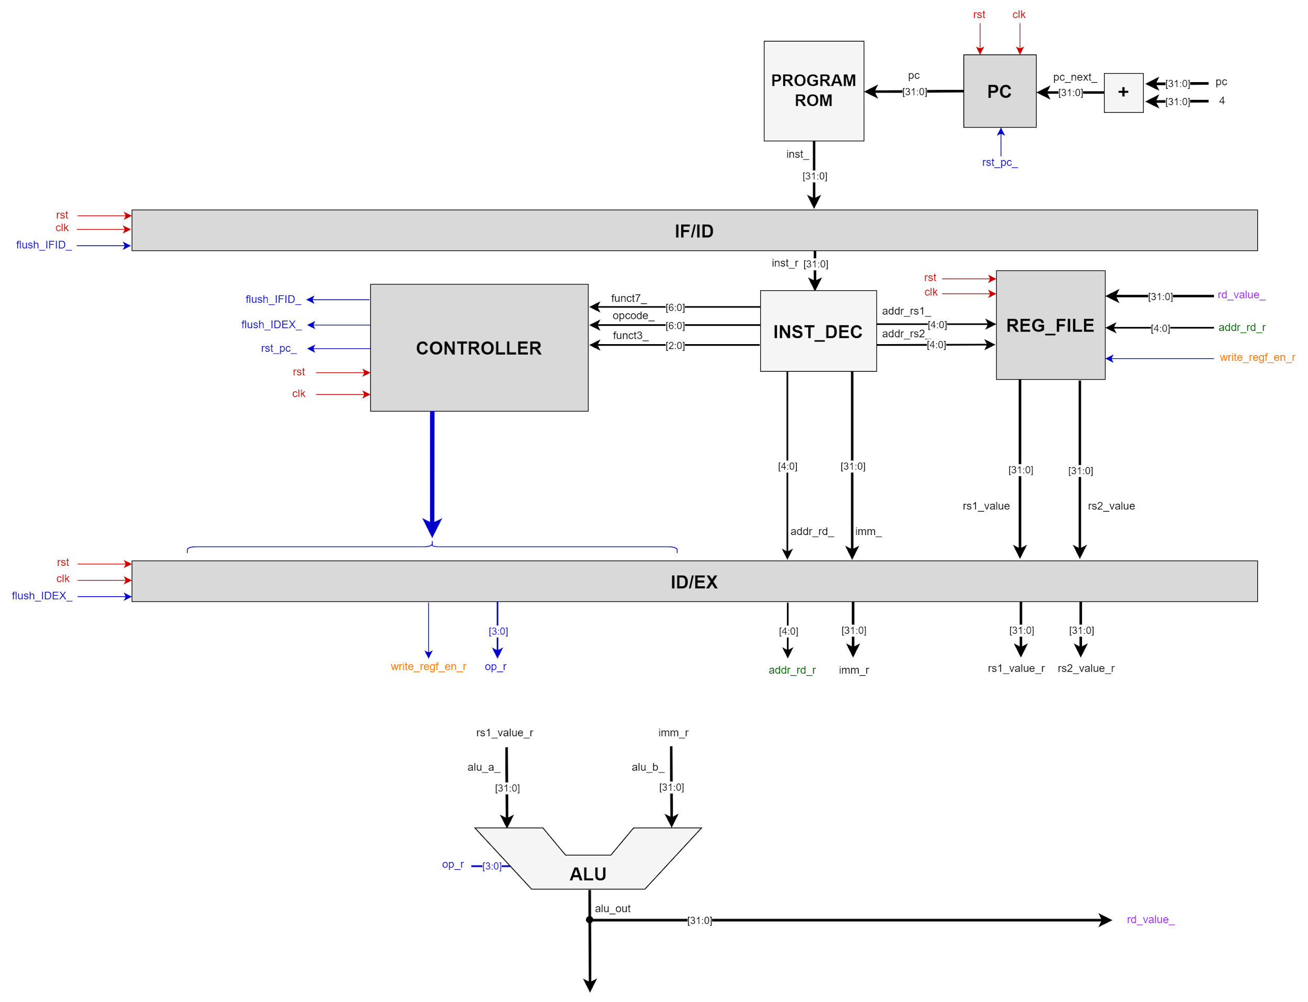

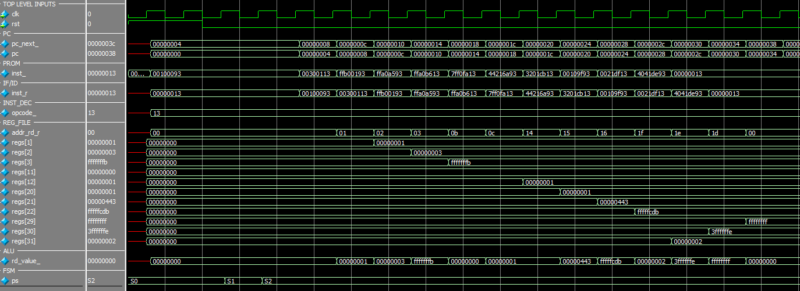

* **系統架構程式碼、測試資料程式碼與程式碼說明**

**截圖請善用win+shift+S**

|  |
| --- |
|  |
| **這是今天上課刻的ALU。** |

|  |
| --- |
|  |
| **這是今天所用的所有Define** |

|  |
| --- |
|  |
| **這是作業用到的Program_Rom** |

|  |
| --- |
|  |
| **這是Reg_file** |

|  |
| --- |
|  |
| **這是INST_DEC** |

|  |
| --- |
|  |
| **這是controller，以opcode, funct3_, funct7_控制做出的動作。** |

|  |
| --- |
|  |
| **這是RISC-V架構** |

* **模擬結果與結果說明：**

|  |
| --- |
|  |
| **這是跑出來的波形圖。** |

* **結論與心得：**

　　經過此次的實驗，我學到了如何指定運行動作，也更了解RISC-V的立即值運作。